Лепка в детском саду: какая от нее польза?

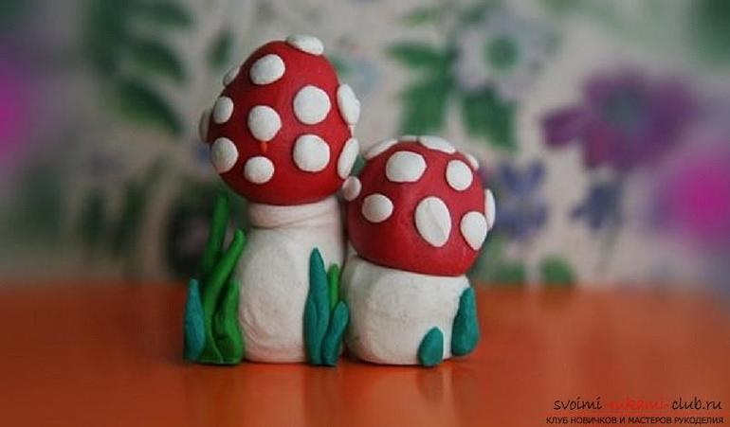
Лепка — это создание объемных и рельефных образов из таких пластических материалов, как пластилин, тесто, глина, воск.
Изображения предметов в лепке является для ребенка занятием намного проще, чем рисование. Здесь он имеет дело с реальным объемом, где не надо прибегать к условным средствам изображения. Легче всего дети учатся лепить предметы конструктивных и растительных форм, с большими трудностями воспроизводят фигуры человека и животных.
Занятия с пластическими материалами открывают большие перспективы для развития и обучения детей. Лепка позволяет моделировать мир и свои представления о нем в пространственно-пластических образах. Игры, упражнения и разминки развивают такие возможности:
— Мелкую моторику пальцев;
— Воображение;
— Пространственное мышление;
— Навыки ручного труда;
— Координацию движений рук.
Представленные материалы также помогают детям:
— Приобретать новый сенсорный опыт — ощущение пластина, формы, цвета и веса;
— Формировать умение планировать работу по реализации задумок, предвидеть результат и достигать его, в случае потребности корректируя первоначальный замысел;
— Воплощать зрительные образы, анализируя их форму, пропорции и детали.

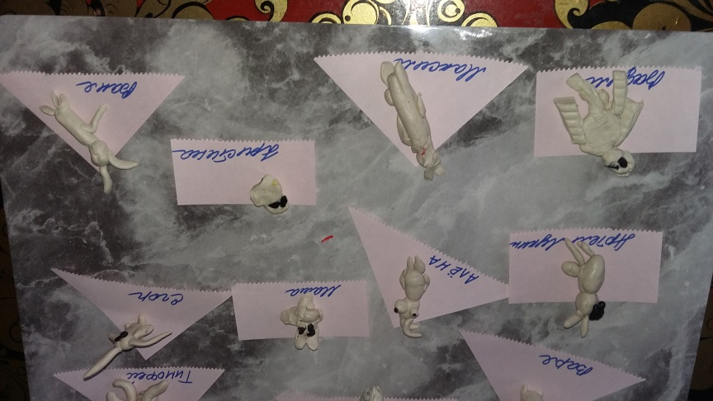
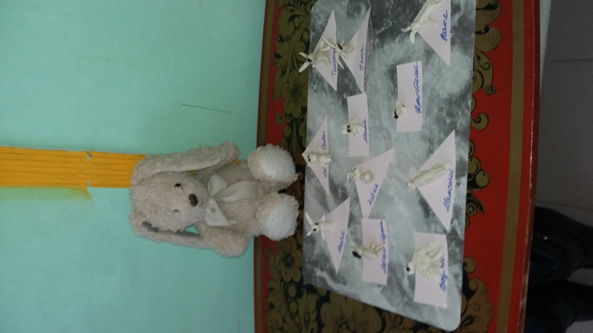
Лепка зайчика в средней группе «Смешарики».
